**Мердвен-Каясы – 15. «Фиеста»**

[[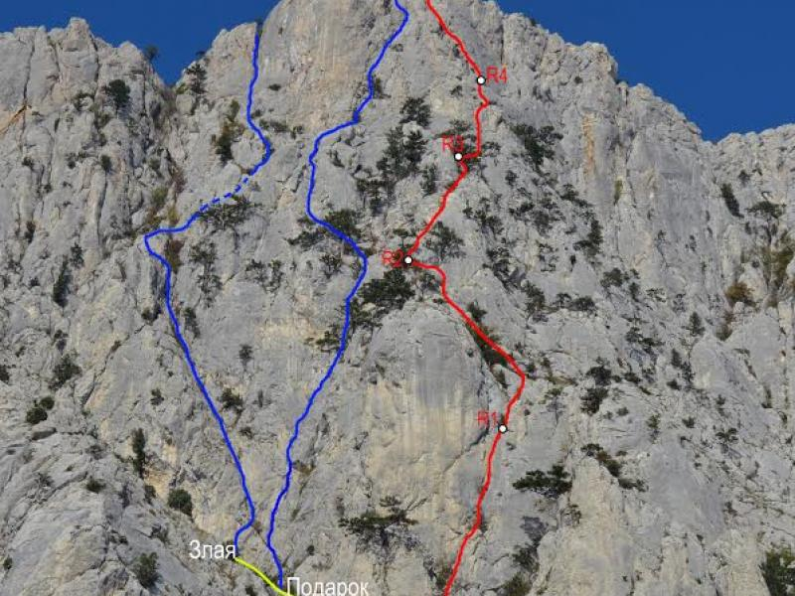](http://mountain-rescue.org/sites/default/files/unnamed_11.jpg)](http://mountain-rescue.org/sites/default/files/unnamed_11.jpg)

Массив:

Мердвен-Каясы (Хергиани) 856м

Сложность:

4А

Автор:

Лавриненко А.

Мирюк О.

Год создание маршрута:

2007

Количество участков:

5

Протяженность:

270 м

Время прохождения:

3 - 5 часов

Описание маршрута:

Маршрут логичный, но требует некоторых навыков в ориентировании. На 3й веревке скалы разрушенные, лезть очень аккуратно! Веревку желательно брать 60м, но можно идти и с 50-кой, деревьев хватает, только на крайней веревке придется делать станцию на закладках или крючьях.

 Подход начинается от места, где под скалу Хергиани идет грунтовая дорога. По тропе вверх, забирая вправо, в обход скалы затем, по кулуару, местами простое лазание, выйти на большую наклонную травяную полку. По ней вверх, под основание внутреннего угла, по которому начинается маршрут.

 R0-1 55м  Все время вверх по углу, сложность постепенно возрастает. Страховка крупными стопперами и френдами, встречается несколько деревьев. Станция на дереве в начале широкого камина. 15мIII 40мIV+;

 R1-2 60м  По камину вверх, пролезть под пробкой, затем, по полке немного вправо, и вверх , забирая влево, в направлении внутреннего угла, образованного большой глыбой и основной стеной. По углу вверх, затем по полке влево, к можжевельнику, на нем станция.

10м III+; 40мI; 5мV; 5мII

 R2-3 50м  От станции по наклонной травяной полке влево к сосне, не доходя до нее вверх по внутреннему углу 5м, затем вверх вправо, в направлении разрушенного внутреннего угла.  По углу аккуратно вверх, к сосне, от нее вправо вверх, по несложному внутреннему углу, выйти к большой сосне, на ней станция. Страховка крючьевая плюс деревья.

20м III+; 5мV; 25м III;

 R3-4 40м. От станции перейти вправо и вверх по внутреннему углу к дереву. От дерева по щели сложное лазание, страховка большими стопперами и френдами. За перегибом полка. С полки влево вверх, на более удобную полку. Здесь удобно сделать станцию на маленьком дереве и своих точках. 15мIV; 10мV; 15м III.

 R4-5 60м От станции вверх вправо, через 2 небольших можжевельника, затем 5м вправо и вверх по щели, страховка средними и большими стопперами. 2 дерева остаются слева, к ним идти не надо. Щель постепенно заворачивает налево, и через небольшое нависание, выводит на яйлу. IV+;